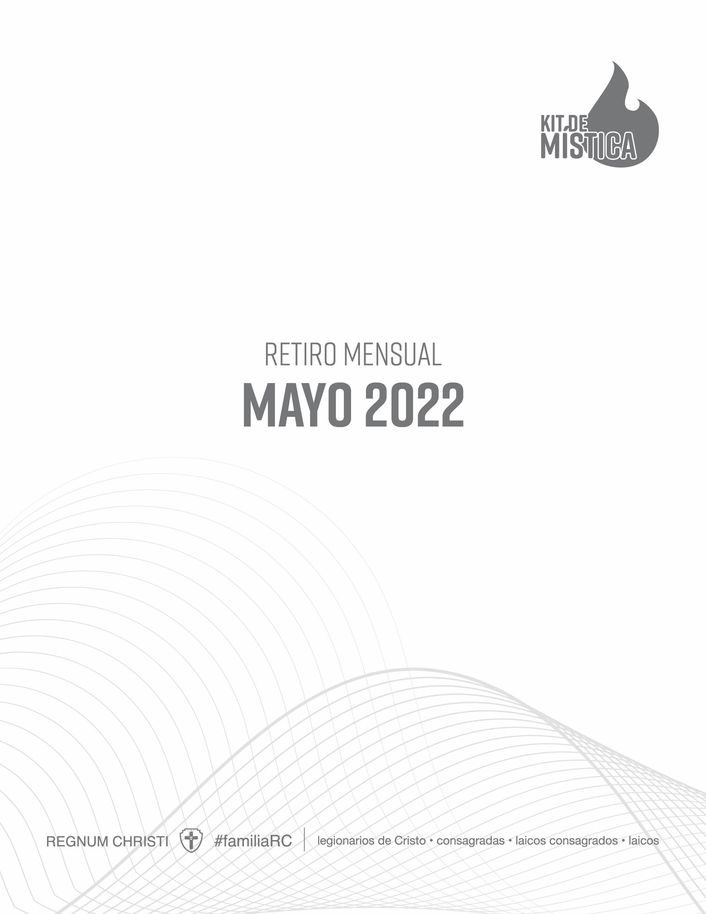

Retiro mensual: Mayo
Tema: Contemplativo y evangelizador
Lema: María ha elegido la mejor parte

“Somos contemplativos y evangelizadores:
1.° contemplativos, porque descubrimos la presencia y el amor de Cristo en nuestro corazón, en el prójimo y en el mundo; buscamos ser hombres y mujeres de vida interior, amantes de la oración, y reconocemos la primacía de la acción de Dios en nuestra propia santificación y en el apostolado;
2.° evangelizadores, porque, urgidos por el deseo de Cristo de encender el fuego del amor del Padre en los corazones, vivimos como discípulos misioneros la tarea de anunciar el Reino y hacer llegar la luz del evangelio a todo el mundo”.

(Estatutos de la Federación Regnum Christi, 20)

PLÁTICA: LA ORACIÓN IMPULSA EL APOSTOLADO Y
EL APOSTOLADO IMPULSA LA ORACIÓN

Objetivo: en la vida de los miembros del Regnum Christi no nos podemos dejar llevar por un profundo deseo de actividad apostólica, bajo el riesgo de descuidar nuestra vida de oración. Es importante que como miembros del Movimiento entendamos la importancia de la oración y de la contemplación, de la Eucaristía, de las Sagradas Escrituras, etc. como medios puestos por Dios para que nos encontremos con Él y fortalezcamos nuestra acción apostólica. Un corazón verdaderamente enamorado de Cristo debe de poder encontrarse con Él en ambos casos, en la contemplación y en la acción.

«¿Qué quiere decir Jesús? ¿Cuál es esa cosa sola que necesitamos? Ante todo es importante comprender que no se trata de la contraposición entre dos actitudes: la escucha de la Palabra del Señor, la contemplación, y el servicio concreto al prójimo. No son dos actitudes contrapuestas, sino, al contrario, son dos aspectos, ambos esenciales para nuestra vida cristiana; aspectos que nunca se han de separar, sino vivir en profunda unidad y armonía. Pero entonces, ¿por qué Marta recibe la reprensión, si bien hecha con dulzura? Porque consideró esencial sólo lo que estaba haciendo, es decir, estaba demasiado absorbida y preocupada por las cosas que había que “hacer”. En un cristiano, las obras de servicio y de caridad nunca están separadas de la fuente principal de cada acción nuestra: es decir, la escucha de la Palabra del Señor, el estar —como María— a los pies de Jesús, con la actitud del discípulo. Y por esto es que se reprende a Marta».

(Papa Francisco, 21 de julio 2013)

«Ora continuamente el que une la oración a las obras y las obras a la oración. Sólo así podemos cumplir el mandato: “Orad constantemente”».

(Orígenes, De oratione, 12, 2)

«La oración supone un esfuerzo y una lucha contra nosotros mismos y contra las astucias del Tentador. El combate de la oración es inseparable del “combate espiritual” necesario para actuar habitualmente según el Espíritu de Cristo: Se ora como se vive porque se vive como se ora».
(Catecismo de la Iglesia Católica, 2752)

MEDITACIÓN: MARTA Y MARÍA

Pasaje: Lc 10, 38-42

Se recomienda hacer una dinámica de contemplación, donde los miembros de la sección valoren el silencio para escuchar la voz de Dios que les habla en el silencio de su interior.
Reflexionar sobre cómo la actividad de Marta por servir a Jesús debe de ser complementada con la contemplación de María de estar a los pies del Maestro, formándose así un círculo virtuoso que siempre nos lleva a Jesús.

PREGUNTAS PARA REFLEXIONAR

- ¿Cómo voy a complementar mi vida apostólica con mi vida de oración?
- ¿Siento un profundo deseo por salvar almas?
- ¿Organizo bien mi tiempo para poder dedicarle tiempo a mi encuentro personal con Cristo y mi acción apostólica?

